- Hãy liệt kê các yêu cầu chức năng và phi chức năng của hệ thống CoolStore dựa trên mô tả kịch bản nghiệp vụ.
  - Yêu cầu chức năng:
    - Danh mục sản phẩm (Product Catalog).
- Người mua (Buyer) có thể: Duyệt danh sách sản phẩm, Lọc và sắp xếp sản phẩm theo tên và giá, Xem chi tiết sản phẩm (tên, mô tả, số lượng tồn kho, thông tin kho, trạng thái “sản phẩm nổi bật”, đánh giá).
- Quản trị viên (SysAdmin) có thể: Thêm, sửa, xóa sản phẩm, Gán sản phẩm vào kho hiện có.
    - Giỏ hàng (Shopping Cart).
- Người mua có thể: Thêm sản phẩm vào giỏ hàng từ trang danh sách hoặc chi tiết sản phẩm, Xem giỏ hàng hiện tại, Xóa sản phẩm khỏi giỏ hàng, Xem bảng tổng hợp giỏ hàng.
- Hệ thống phải tự động cập nhật giỏ hàng và bảng tổng hợp khi có thay đổi.
- Quản trị viên có thể: Xem toàn bộ giỏ hàng của bất kỳ người dùng nào, Kích hoạt hoặc vô hiệu hóa các giỏ hàng không hợp lệ.
    - Quy trình thanh toán (Payment Process).
- Người mua có thể nhấn nút “Thanh toán”.
- Hệ thống sẽ: Xác thực thông tin sản phẩm, Xử lý thanh toán, Gửi email thông báo cho người mua.
    - Tồn kho (Inventory): Quản trị viên có thể quản lý kho ( Tạo kho, sửa kho, xóa kho, quản lý số lượng tồn kho).
    - Đánh giá (Rating): Người mua có thể đánh giá sản phẩm (1-5 sao) và xem đánh giá sản phẩm.
    - Kiểm soát truy cập (Access Control): Người mua hoặc quản trị viên có thể đăng nhập, đăng xuất, và được điều hướng sau khi đăng nhập (Buyer hoặc Admin).
    - Khởi tạo dữ liệu ban đầu:
- Khi hệ thống khởi động, phải: Tạo sẵn một tài khoản quản trị, Tạo sẵn hai tài khoản người mua, Sinh dữ liệu mẫu cho sản phẩm, kho và đánh giá cho một số sản phẩm.
  - Yêu cầu phi chức năng:
    - Hiệu năng (Performance).
- Danh sách sản phẩm phải hiển thị nhanh, có thể phân trang nếu nhiều dữ liệu.
- Giỏ hàng và bảng tổng hợp phải cập nhật theo thời gian thực (real-time hoặc near real-time).
- Xử lý thanh toán phải nhanh, đảm bảo trải nghiệm tốt cho người dùng.
    - Bảo mật (Security).
- Hệ thống xác thực và phân quyền rõ ràng.
- Mật khẩu người dùng phải được mã hóa.
- Dữ liệu thanh toán và thông tin cá nhân phải được bảo mật.
- Chống các tấn công phổ biến.
    - Tính sẵn sàng và độ tin cậy (Availability & Reliability).
- Hệ thống phải luôn sẵn sàng phục vụ nhiều người dùng đồng thời.
- Dữ liệu giỏ hàng và thanh toán phải chính xác, không bị mất mát khi có sự cố.
- Hỗ trợ khôi phục dữ liệu trong trường hợp lỗi hệ thống.
    - Khả năng mở rộng (Scalability).
- Có thể mở rộng khi số lượng sản phẩm, người dùng, đơn hàng tăng cao.
- Hỗ trợ phân tán (microservices) để tách các dịch vụ.
    - Tính dễ sử dụng (Usability): Giao diện thân thiện, dễ phân tán, có điều hướng rõ ràng sau đăng nhập.
    - Khả năng bảo trì (Maintainability): Mã nguồn tách biệt theo module và hỗ trợ logging, monitoring để dễ dàng theo dõi lỗi và hoạt động hệ thống.
    - Tính tương thích (Compatibility).
- Hoạt động tốt trên nhiều trình duyệt và thiết bị khác nhau (desktop, mobile).
- Có thể tích hợp với các dịch vụ thanh toán ngoài (Payment Gateway, Email Service).
- Vẽ qui trình nghiệp vụ cho Website Coolstore.
  - Quy trình nghiệp vụ chính cho Buyer.
- Đăng nhập hệ thống
- Duyệt & tìm kiếm sản phẩm
- Mua hàng & giỏ hàng
- Thanh toán
- Đánh giá sản phẩm
  - Quy trình nghiệp vụ chính cho Admin.
- Đăng nhập hệ thống
- Quản lý sản phẩm & kho
- Quản lý giỏ hàng người dùng

  - Sơ đồ qui trình nghiệp vụ.
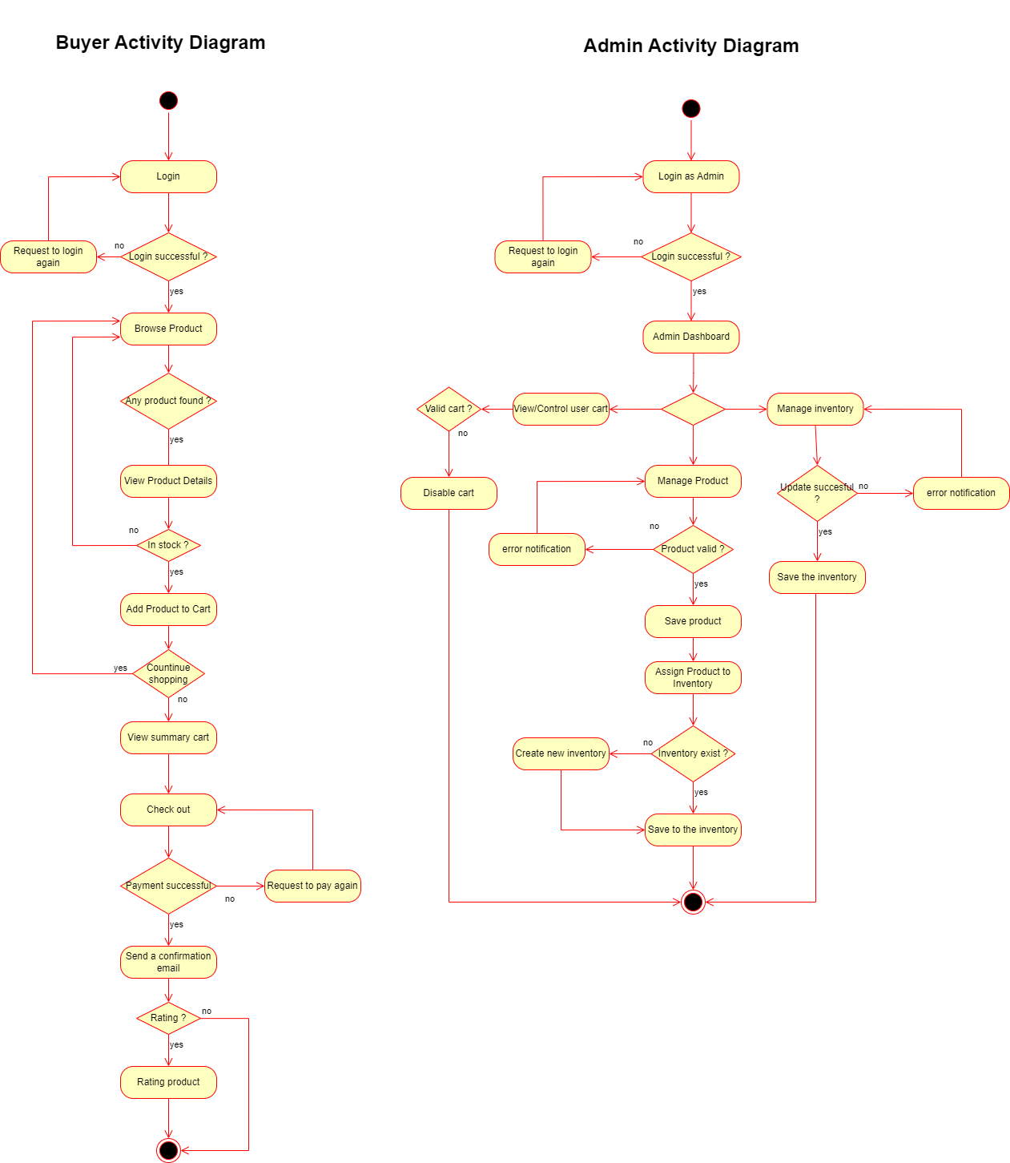

- Xây dựng use case diagram cho website CoolStore.
  - Product Catalog
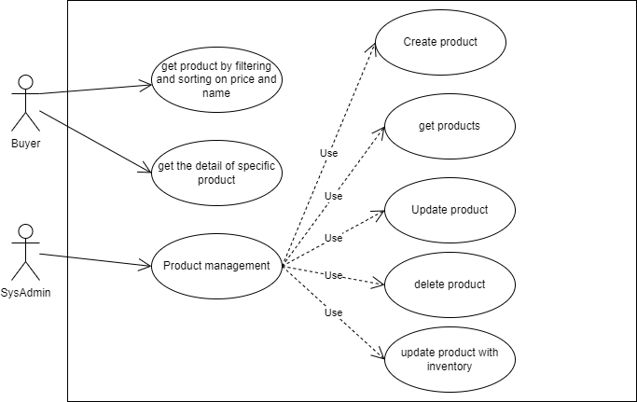
  - Shopping Cart
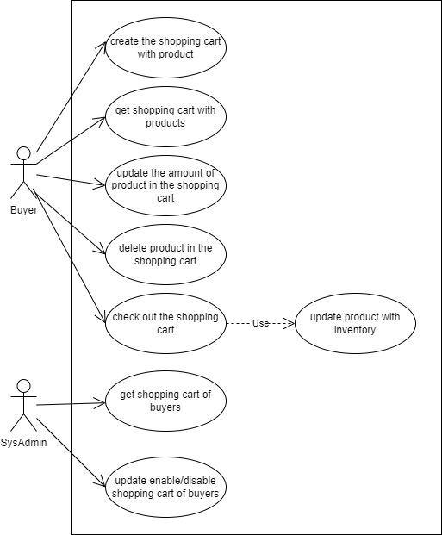
  - Payment Process
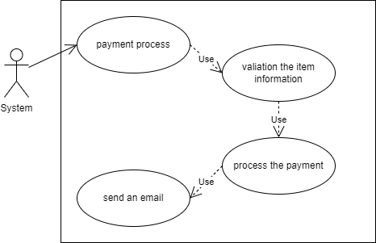
  - Inventory
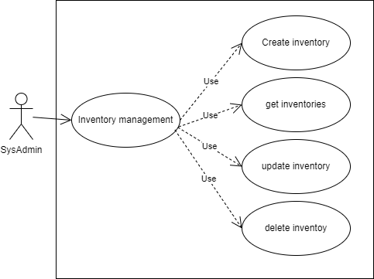
  - Rating
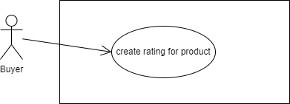
  - Access Control
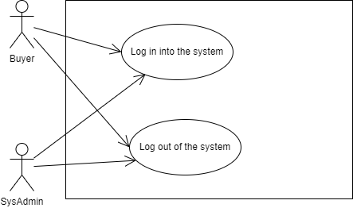

Câu 8: Đề xuất kiến trúc phần mềm cho CoolStore theo mô hình 3-tier
Mô hình 3-tier (ba lớp) gồm:
- Presentation Layer (UI) – giao diện người dùng
  - Website (React, Angular, Vue, hoặc ASP.NET MVC Razor Pages)
  - Mobile app (React Native, Flutter)
  - Hiển thị sản phẩm, giỏ hàng, trang thanh toán…
  - Gửi yêu cầu HTTP/REST đến tầng Business
- Business Logic Layer (BLL) – xử lý nghiệp vụ
  - Viết bằng Java (Spring Boot), .NET Core, Node.js (Express/NestJS)
  - Thực hiện logic: quản lý sản phẩm, thêm/xóa giỏ hàng, kiểm tra tồn kho, xử lý thanh toán, phân quyền admin/buyer
  - Giao tiếp với Database qua DAO/Repository
- Data Access Layer (DAL) – lưu trữ dữ liệu
  - CSDL quan hệ: MySQL, PostgreSQL, SQL Server
  - CSDL NoSQL (MongoDB) cho sản phẩm/giỏ hàng (nếu cần hiệu năng)
  - Chứa bảng: Users, Products, Inventory, Carts, Orders, Ratings
Ví dụ flow:
Buyer → Giao diện Web → Request API “Add to Cart” → Business kiểm tra tồn kho + tính toán giá → Ghi vào DB (Cart table) → Trả về kết quả → Hiển thị giỏ hàng cập nhật.
Câu 9: Test cases cho chức năng “Thêm sản phẩm vào giỏ hàng”
Test case 1: Thêm sản phẩm hợp lệ vào giỏ hàng
- Dữ liệu đầu vào:
  - Buyer đã login
  - Chọn sản phẩm Laptop A có stock = 10
  - Chọn số lượng 2
- Bước thực hiện: Buyer nhấn nút “Add to Cart”
- Kết quả mong đợi:
  - Thông báo “Sản phẩm đã được thêm vào giỏ hàng”
  - Giỏ hàng hiển thị Laptop A (2)
  - CSDL Cart có bản ghi mới

Test case 2: Thêm số lượng vượt quá tồn kho
- Dữ liệu đầu vào:
  - Buyer đã login
  - Sản phẩm Phone B có stock = 3
  - Chọn số lượng 5
- Bước thực hiện: Buyer nhấn nút “Add to Cart”
- Kết quả mong đợi:
  - Hiển thị thông báo lỗi: “Số lượng vượt quá tồn kho (tối đa 3)”
  - Không ghi vào giỏ hàng

Test case 3: Thêm sản phẩm khi chưa login
- Dữ liệu đầu vào:
  - Buyer chưa login
  - Chọn sản phẩm Book C số lượng 1
- Bước thực hiện: Nhấn “Add to Cart”
- Kết quả mong đợi:
  - Hệ thống chuyển hướng sang trang login
  - Không ghi giỏ hàng

